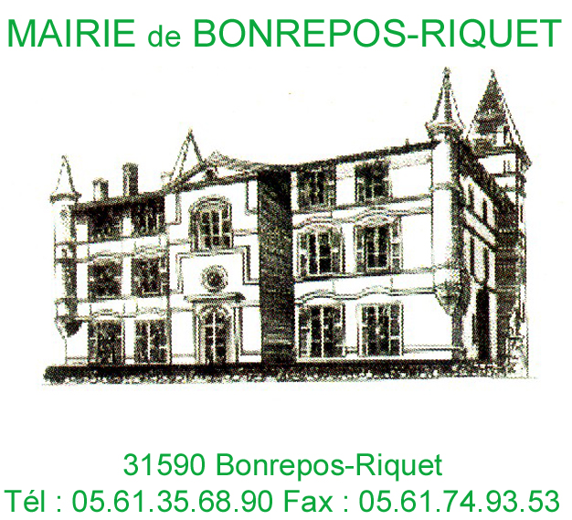

2022- 06

COMPTE RENDU
CONSEIL MUNICIPAL
Séance du 07 novembre 2022

L’an deux mille vingt-deux, le sept novembre à vingt heures trente, le Conseil Municipal de Bonrepos-Riquet, dûment convoqué le 21 octobre 2022, s’est réuni en mairie, sous la présidence de Monsieur Philippe SEILLES, Maire.

Etaient présents : Madame Sylvie BOULAY, Messieurs Gilles BERTHELOMEAU, Gérard BRACCO, Guy CAPITOUL, André PANTALACCI, José RODRIGUEZ, Philippe SEILLES, David VELA

Était absent : Néant
Procuration : Messieurs Orian ESCOT BOCANEGRA a donné procuration à M. Guy CAPITOUL et Mme Marie-Christine ROYER a donné procuration à M. Philippe SEILLES
Secrétaire de séance : Madame Laurence POUX

Ordre du jour :
- Approbation du compte rendu de la séance du 21 juin 2022
- Délibération n°1 : souscription d’emprunts – Crédit Agricole

- Délibération n°2 : Rénovation éclairage public – 16 lanternes Hors Services

- Délibération n°3 : Coupure de l’éclairage public

- Délibération n°4 : Régularisation compte 238 « immobilisations en cours »

- Délibération n°5 : Approbation de la charte d’utilisation de l’application mobile Panneau Pocket pour le compte de l’intercommunalité
- Délibération n°6 : Autorisation de signature de la Convention Territoriale Globale (CTG).
- Délibération n°7 : Autorisation de signature de la convention d’instruction des Autorisations des Droits de Sols (ADS).
- Questions diverses
A la demande de Philippe SEILLES, Maire, il est ajouté à l’ordre du jour le point suivant avec accord des présents :

- Délibération : Action sociale – Attributions chèques cadeaux

Approbation du compte rendu de la séance du 21 juin 2022

Le vote du compte rendu de la séance du 21 juin 2022 est approuvé à l’unanimité.

Délibération n°1 : souscription d’emprunts – Crédit Agricole

Monsieur le Maire rappelle aux membres du conseil municipal les délibérations votées :

- Il a été approuvé le projet de contracter un prêt relais subventions et un prêt relais FCTVA auprès du Crédit Agricole, le 30 août 2021 et le montant a été réajusté le 29 novembre 2021.

Le prêt relais FCTVA a été contracté en février 2022.

Suite au remboursement anticipé des prêts, le Crédit Agricole propose une offre de prêt long terme amortissable et prêt relais

1 / PRET LONG TERME AMORTISSABLE
Possibilité de pratiquer :
➢ Un amortissement constant ou progressif du capital.
➢ Des déblocages fractionnés.
- Montant minimum du 1er déblocage : 10 % du montant.
Modalité de versements et de remboursement des fonds :
➢ Chaque demande de déblocage des fonds devra parvenir au prêteur au plus tard deux
jours ouvrés avant la date de déblocage des fonds prévue (procédure du crédit d’office).
Modalité de remboursement anticipé des fonds :
➢ Tout remboursement anticipé donnera lieu au paiement d’une indemnité de
remboursement anticipé composée d’une indemnité de gestion (2 mois d’intérêts) et d’une
indemnité financière si le remboursement intervient en période de baisse des taux calculée
sur l’évolution du TEC10.

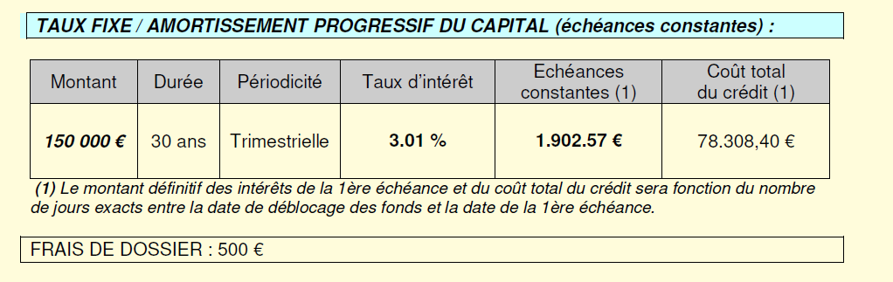

2/ PRET RELAIS

En complément du prêt moyen long terme pour accompagner le projet d’investissement, nous vous
proposons un prêt relais sur subventions notifiées avec déblocage sur cession de créance.
➢ Durée : 24 mois avec remboursement du capital in fine.
➢ Possibilité de remboursement anticipé partiel ou total à tout moment sans pénalité, sous réserve du préavis requis au contrat.

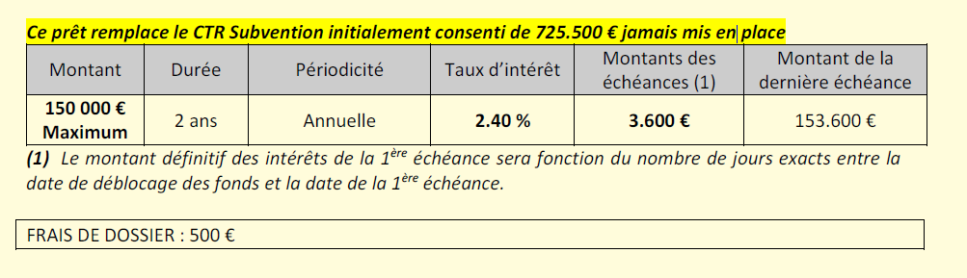

Le Conseil Municipal à L’unanimité :

- AUTORISE Monsieur le Maire à signer le contrat réglant les conditions de ces prêts.

Délibération n°2 : Rénovation éclairage public – 16 lanternes Hors Services

Le Maire informe le conseil municipal que suite à la demande de la commune du 27 décembre 2021 concernant la rénovation de 16 appareils HS sur PBA, le SDEHG a réalisé l’étude de l’opération (11BU307) :
- Dépose et déconnection des 16 lanternes vétustes HS.
- Fourniture et pose de 16 lanternes de type ‘routière’ équipées de lampes 47 W LED avec un abaissement de puissance de 50% de minuit à 5h.
Cette opération a été conçue en vue d’installer un éclairage public respectueux de l’environnement et de la biodiversité conciliant économies d’énergie, maîtrise des dépenses publiques et réduction de la pollution lumineuse.
Les technologies les plus avancées en matière de performances énergétiques seront mises en œuvre et permettront une économie sur la consommation annuelle d’énergie électrique d’environ 48%, soit 376€/an.
Avant de planifier les travaux correspondants, le SDEHG demande à la commune de s’engager sur sa participation financière.
Monsieur le maire propose de budgétiser les travaux sur 2 années soit 8 lanternes sur l’année 2023 et 8 lanternes sur l’année 2024.
Compte tenu des règlements applicables au SDEHG, la part restant à la charge de la commune se calculerait comme suit pour 8 lanternes :
- TVA (récupérée par le SDEHG) 1559 €
- Part SDEHG 3960 €
- Part restant à la charge de la commune (ESTIMATION) 4 403 €
Total 9 922 €

Ouï l'exposé du Maire et après en avoir délibéré, le conseil municipal :
- Approuve le projet présenté.
- Décide par le biais de fonds de concours, de verser une « Subvention d’équipement- autres groupement » au SDEHG pour les travaux éligibles, en un versement unique à l’article 204158 de la section d’investissement.

Délibération n°3 : Coupure de l’éclairage public

Monsieur le Maire rappelle la volonté de la municipalité d’initier des actions en faveur de la maîtrise des consommations d’énergies.
Une réflexion a ainsi été engagée par le conseil municipal sur la pertinence et les possibilités de procéder à une extinction nocturne partielle de l’éclairage public. Outre la réduction de la facture de consommation d’électricité, cette action contribuerait également à la préservation de l’environnement par la limitation des émissions de gaz à effet de serre et la lutte contre les nuisances lumineuses.
Les modalités de fonctionnement de l’éclairage public relèvent du pouvoir de police du maire, qui dispose de la faculté de prendre à ce titre des mesures de limitation du fonctionnement, compatibles avec la sécurité des usagers de la voirie, le bon écoulement du trafic et la protection des biens et des personnes.
D’après les retours d’expériences similaires menées dans un certain nombre de communes, il apparaît que l’extinction nocturne de l’éclairage public n’a pas d’incidence notable : à certaines heures et certains endroits, l’éclairage public ne constitue pas une nécessité absolue.
Techniquement, la coupure de nuit nécessite la présence d’horloges ad hoc dans les armoires de commande d’éclairage public concernées. La commune sollicitera le syndicat d’énergies pour étudier les possibilités techniques et mettre en œuvre, le cas échéant, les adaptations nécessaires.
Cette démarche doit par ailleurs être accompagnée d’une information de la population et d’une signalisation spécifique.
Le Conseil municipal après en avoir délibéré à l’unanimité :

- DECIDE que l’éclairage public sera interrompu la nuit de 23 heures à 06 heures et d’installer des horloges astronomiques si nécessaire.
- CHARGE Monsieur le Maire de prendre les arrêtés précisant les modalités d’application de cette mesure.
Délibération n°4 : Régularisation compte 238 « immobilisations en cours »
Dans le cadre de la campagne des comptes de gestion et des contrôles afférents, la trésorerie demande la fiabilisation de l'actif. Des travaux antérieurs de voirie antérieurs à 2010 restent inscrits sur des comptes d’immobilisations en cours alors que les travaux sont terminés et que ces dépenses relèvent, en définitive, de la section de fonctionnement.
Il convient de procéder à l’apurement des dépenses susvisées imputées en section d’investissement à hauteur de 125 138.93 € sur la nature comptable 238 « Immobilisations en cours - Avances versées sur commandes d'immobilisations corporelles » par l’intermédiaire de l’opération d’ordre non budgétaire suivante :
- en débit sur le compte 1068 « Excédents de fonctionnement capitalisés »
- en crédit sur le compte 238 « Immobilisations en cours - Autres immobilisations corporelles ».
Concrètement, cette opération d’ordre non budgétaire, laquelle n’entraîne aucun mouvement de trésorerie en terme d’encaissement ou de décaissement, sera passée par le seul comptable public et
n’impactera donc pas le budget.

Après en avoir délibéré, le Conseil Municipal à l’unanimité :

Approuve l’opération d’ordre non budgétaire d’apurement du compte 2318 par le débit du compte 1068 et le crédit du compte 238 pour un montant de 125 138.93 €

Délibération n°5 : Approbation de la charte d’utilisation de l’application mobile Panneau Pocket pour le compte de l’intercommunalité
Monsieur le Maire présente au Conseil Municipal la charte d’utilisation de l’application mobile Panneau Pocket pour le compte de la Communauté de Communes et les 18 communes du territoire.
Il est proposé à chaque commune de signer cette charte et de compléter un formulaire d’approbation afin de rejoindre l’abonnement « intercommunalité » financé par la Communauté de Communes et ainsi garantir une utilisation conforme de l’application.

VU la charte d’utilisation de l’application mobile Panneau Pocket,
Après en avoir délibéré, le Conseil Municipal à l’unanimité :
- AUTORISE Monsieur le Maire à signer la charte d’utilisation de l’application mobile Panneau Pocket avec les 18 communes

- AUTORISE Monsieur le Maire à signer tous les documents nécessaires à la réalisation de cette délibération.

Délibération n°6 : Autorisation de signature de la Convention Territoriale Globale (CTG).
Le territoire des Coteaux du Girou s’est engagé en septembre 2021 dans une démarche de co-construction de son projet social de territoire en partenariat avec la CAF de la Haute-Garonne, la MSA et les communes du territoire.
Afin de pouvoir élaborer la Convention Territoriale Globale (CTG), qui est une démarche stratégique partenariale ayant pour objectif l’élaboration d’un projet de territoire pour le maintien et le développement des services aux familles, un diagnostic territorial et partagé avec les partenaires concernés a été réalisé par le Groupe Elan.
La CAF de la Haute-Garonne, la MSA, la Communauté de Communes des Coteaux du Girou et les 18 communes qui la composent, sont cosignataires de la CTG.
VU la convention territoriale globale,
VU la délibération N°2022-09-092 de la Communauté de Communes autorisant le Président à signer la convention.
Après en avoir délibéré, le Conseil Municipal par 9 voix POUR et 1 ABSTENTION :
- AUTORISE Monsieur le Maire à signer la convention territoriale globale avec la CAF de la Haute-Garonne, la MSA, la Communauté de Communes des Coteaux du Girou et les 18 communes de la Communauté de Communes des Coteaux du Girou.

- AUTORISE Monsieur le Maire à signer tous les documents nécessaires à la réalisation de cette délibération.

Délibération n°7 : Autorisation de signature de la convention d’instruction des Autorisations des Droits de Sols (ADS).
Afin de tenir en compte des contraintes de la dématérialisation des actes ADS entrés en vigueur le 02 Janvier 2022 et afin de clarifier les missions assurées par les communes adhérentes et le service instructeur de la Communauté de Communes des Coteaux du Girou, une nouvelle convention doit être mise en place.
Après en avoir délibéré, le Conseil Municipal à l’unanimité :
- APPROUVE la convention d’instruction des autorisations des droits de sols (ADS)

- AUTORISE Monsieur le Maire à signer l’ensemble des conventions d’instruction des droits des sols (ADS)

- AUTORISE Monsieur le Maire à signer tous les documents nécessaires à l’application de cette délibération.

Questions diverses
- INSECURITE ROUTIERE – LIMITATION VITESSE
Face à l’inquiétude des riverains de la Route Départemental RD20 Verfeil – Gragnague (deux courriers reçus en recommandé AR), la mairie a sollicité :
- le conseil département. Proposition uniquement d’un appui technique en cas d’aménagement routier
- la gendarmerie pour des contrôles réguliers
- la communauté de commune pour le prêt d’un radar pédagogique. Installation pour une durée de 3 semaines en octobre. Un relevé des vitesses sera demandé. Le conseil municipal souhaite se renseigner sur le coût pour l’acquisition de 2 radars pédagogiques solaires.
- BIBLIOTHEQUE-LUDOTHEQUE PARTICIPATIVE
Suite à la proposition par une habitante d’une « bibliothèque-ludothèque participative », la mairie a envoyé un sondage aux habitants. Une dizaine de personnes se sont manifestées et ont participé à la 1ère réunion.
L’étude est lancée par la mairie pour la réalisation de ce projet :
- mode de gestion, assurance, sécurité…
- coordination des équipes de bénévoles : travaux, aménagement, organisation, inventaire, dons, permanences…
- renseignements auprès d’autres bibliothèques ou ludothèques. Le Conseil Départemental 31 pourrait apporter son soutien
- TRAVAUX ORANGERIE
Les travaux ont été interrompu pour la manifestation des Journées des Plantes, les 05-06 novembre. La pose de la résine devrait débuter dans les jours à venir. Une durée de 4 semaines est nécessaire. Les travaux seraient réceptionnés début décembre.
- CONCERT SVDBR
Compte tenu des retards des travaux, le devenir du concert du 18/12 pose question. Une réunion de chantier aura lieu mercredi 09/11. Le nettoyage et les frais de chauffage seront à la charge de l’association.
- COMMERCIALISATION ORANGERIE
Deux prestataires ont été reçus en mairie. Le sujet sera abordé lors d’un prochain conseil municipal, fixé au 05 décembre 2022
- ETUDE BASSINS D’ESSAIS
Le Conseil Départemental a lancé l’étude de valorisation des bassins d’essais. Un Comité de Pilotage aura lieu vendredi 02/12. Le Conseil Départemental est en charge des invitations et de la logistique avec la mairie.
- PROJETS COMMUNS
Le conseil communautaire a validé un accord de principe pour une participation au financement du « Projet de création d’un espace d’accueil et de promotion mutualisé » dans le bâtiment des communs. Une note d’opportunité sera envoyée aux membres du conseil municipal.
L’étude préalable en vue de la restauration des communs réalisée par Blohorn sera envoyé aux membres du conseil municipal et fera l’objet de discussion lors d’un prochain conseil municipal.

La séance est levée à 23h05.

Ainsi fait et délibéré en mairie les jours, mois et an que dessus et ont signé au registre les membres présents.
BERTHELOMEAU  Gilles | BOULAY  Sylvie | BRACCO Gérard | CAPITOUL Guy | ESCOT BOCANEGRA  Orian
PANTALACCI André | RODRIGUEZ  José | ROYER  Marie-Christine | SEILLES  Philippe | VELA  David

